
REDBRICK PERSINFORMATIE
_______________________________________________________________________________________

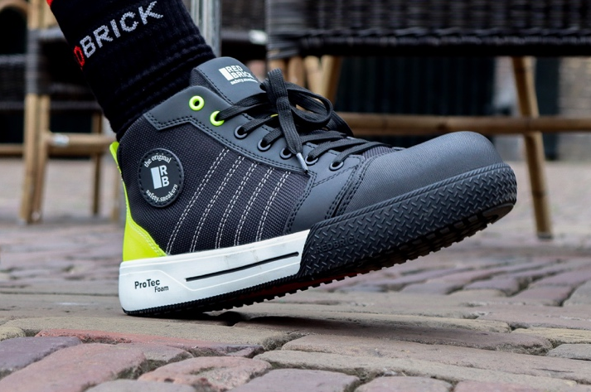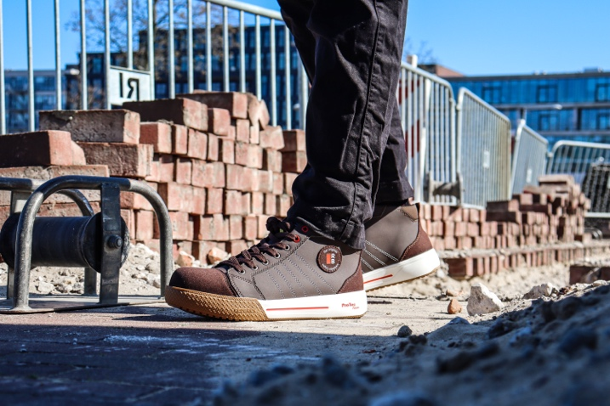

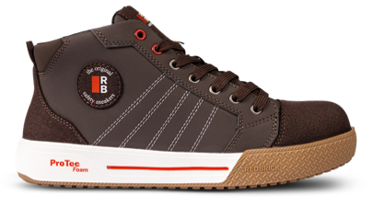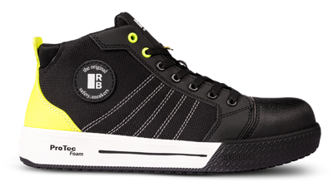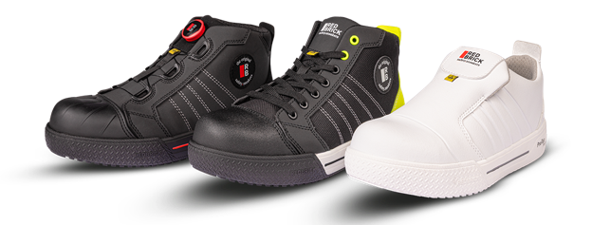

Persbericht
Juni 2025

Ultieme bescherming verpakt in stijlvolle sneakers
Redbrick introduceert vernieuwde lijn: voor elke vakman een passende Redbrick Safety Sneaker

Vakwerk vraagt om betrouwbare schoenen. Schoenen die tegen een stootje kunnen, maar er ook goed uitzien. Al jaren staat Redbrick bekend om zijn iconische Safety Sneakers: stoere werkschoenen met de uitstraling van casual sneakers. En nu is er een geheel vernieuwde lijn: geavanceerder, stijlvoller en comfortabeler dan ooit. Informatie: www.redbrick.eu.

Of je nu timmert, sjouwt, schildert, bouwt of installeert, de nieuwe generatie Redbrick past zich aan jou aan. Want waar je ook werkt, op deze comfortabele sneakers kun je gewoon jezelf zijn. Verkrijgbaar in de veiligheidsklassen S3S, S1PS en S7S.

ProTec™ Foam: innovatie onder je voeten
De echte doorbraak zit onder je voeten. Redbrick introduceert zolen gemaakt van het innovatieve ProTec™ Foam. Een combinatie van een flexibele ETPU-tussenzool met een sterke TPU-loopzool zorgt voor ultiem draagcomfort en uitstekende demping. Beter voor je voeten, dus beter voor jou.

ETPU (expanded thermoplastic polyurethane) wordt gevormd door TPU te combineren met een gas dat onder hoge druk en temperatuur aan het materiaal wordt toegevoegd. Zo ontstaan miljoenen kleine luchtbelletjes die zorgen voor energieteruggave bij elke stap. De zool veert letterlijk met je mee.

Tegelijkertijd biedt de slijtvaste TPU-laag de grip en duurzaamheid die je nodig hebt. Resultaat? Je loopt op wolken, zonder concessies te doen aan veiligheid. Je voeten blijven fit, ook bij extra veel kilometers.

Elk vak een eigen sneaker
Iedere professional werkt anders. Daarom bevat de nieuwe Redbrick-collectie niet alleen allround S3S-modellen, maar ook specialistische schoenen voor specifieke werkomstandigheden. Hieronder vind je een greep uit het brede assortiment.

Redbrick Play – speciaal voor schilders en stukadoors
Een witte lage instapper, strak en functioneel. Snel aan te trekken en bestand tegen een stoffige werkdag. Dankzij het minimale aantal stiknaden is de schoen minder kwetsbaar voor schade aan de naden door pleister of verf.

Redbrick Runner – voor comfortabele kilometers in het magazijn
Lichtgewicht S1PS sneaker in high visibility kleuren. Ademend microfiber met een canvas uitstraling, ESD-getest en volledig metaalvrij voor extra flexibiliteit bij metaaldetectie.

Redbrick Splash – voor wie werkt met water
S7S gecertificeerd en voorzien van een Hydratec-membraan dat volledig waterdicht is. Van loodgieter tot schoonmaker: droge voeten gegarandeerd.

Redbrick Sprint – voor snelle starters
Dankzij het Speed Lace-systeem ben je binnen enkele seconden klaar om te vertrekken. Ideaal voor wie altijd in de weer is. Dankzij dit systeem wordt de druk gelijkmatig over de veteroogjes verdeeld, waardoor de schoen nergens knelt.

Lichter voor jou, vriendelijker voor de wereld
Naast comfort en prestatie staat duurzaamheid bij Redbrick hoog in het vaandel. Door het gebruik van efficiëntere materialen is de zool niet alleen lichter, maar ook milieuvriendelijker. Bovendien is elke schoen ontworpen voor eenvoudige demontage aan het einde van de levensduur, waardoor recycling van onderdelen mogelijk is. Goed voor je voeten en goed voor de planeet.

Meer weten?
De nieuwe Redbrick collectie is verkrijgbaar in alle gangbare maten, vanaf € 122,95 incl. BTW. Bezoek www.redbrick.eu voor verkooppunten en meer informatie over de collectie.

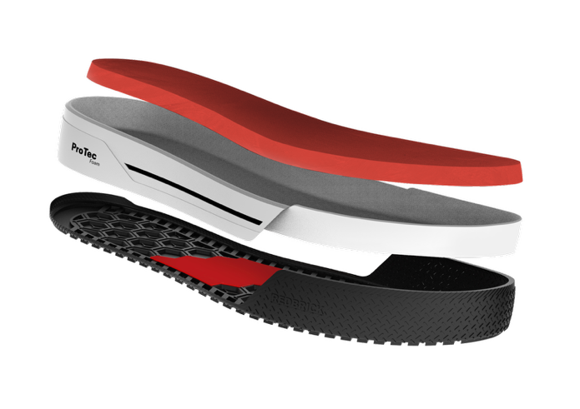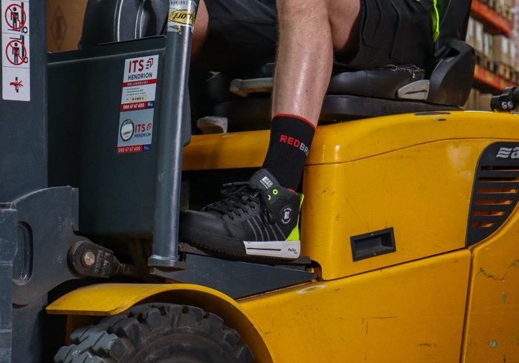

Over Redbrick
Redbrick is een eigen merk van Allshoes Professional Footwear, marktleider op het gebied van professionele werkschoenen in de Benelux. In de traditionele werkschoenenbranche wilde Redbrick laten zien dat het ook anders kan. Daarom bracht het merk in 2008 de eerste collectie veiligheidsschoenen met het uiterlijk van een sneaker op de markt. De term Safety Sneaker moest nog worden bedacht. De veiligheidsschoenen van Redbrick zijn nog steeds ongeëvenaard in pasvorm, kwaliteit en productdesign. Redbrick is het originele merk Safety Sneakers. Het merk zit niet stil en blijft innoveren; inmiddels zijn er al meer dan een miljoen paar Redbrick-schoenen verkocht.

Voor de redactie

Perscontact NL/BE
Van de Vorst PR
Wil van de Vorst
+31 (0) 654 22 44 88
wil@vandevorstpr.nl

Beeldmateriaal vindt u in de Press Room op: www.vandevorstpr.nl

